
ЗВЯГЕЛЬСЬКИЙ МІСЬКИЙ ГОЛОВА
РОЗПОРЯДЖЕННЯ
12.08.2026 № 250(о)

Про проведення загальноміської акції – Всеукраїнського щорічного забігу «Шаную воїнів, біжу за Героїв України»

Керуючись пунктом 20 частини четвертої статті 42 Закону України «Про місцеве самоврядування в Україні», Законом України «Про правовий режим воєнного стану», Указом Президента України від 24 лютого № 64/2022 «Про введення воєнного стану в Україні», наказом начальника Звягельської районної військової адміністрації Житомирської області від 01.06.2022 № 24 «Про забезпечення виконання заходів правового режиму воєнного стану», на виконання розпорядження Кабінету Міністрів України від 06.05.2026 № 413-р «Про заходи з відзначення у 2026 році Дня пам'яті захисників України, які загинули в боротьбі за незалежність, суверенітет і територіальну цілісність України», розпорядження начальника Житомирської обласної військової адміністрації від 15.06.2026 №783 «Про затвердження Плану заходів з відзначення в області у 2026 році Дня пам'яті захисників України, які загинули в боротьбі за незалежність, суверенітет і територіальну цілісність України», розпорядження начальника Звягельської районної військової адміністрації від 25.06.2026 р. №68 «Про затвердження плану заходів з відзначення в районі у 2026 році Дня пам'яті захисників України, які загинули в боротьбі за незалежність, суверенітет і територіальну цілісність України», з метою належної організації та проведення у Звягелі загальноміської акції – Всеукраїнського щорічного забігу «Шаную воїнів, біжу за Героїв України»:

1. Комунальному закладу «Ветеранський простір Звягеля» міської ради (Мельников О.В.) 29.08.2026 року:
1.1. забезпечити о 08:30 год організацію проведення у Звягелі Всеукраїнського щорічного забігу «Шаную воїнів, біжу за героїв України» (далі – захід);
1.2. спільно з управлінням у справах сім’ї, молоді, фізичної культури та спорту міської ради (Кравчук Т.М.) підготувати наклейки з номерами учасників забігу;
1.3. організувати спільно з Звягельським центром соціальних служб (Трояновська Н.В.) реєстрацію учасників попередню та у день проведення забігу 29.08.2026 р. з 08:00 год до 09:00 год;
1.4. організувати покладання квітів до пам’ятників загиблим у боротьбі за волю та незалежність України під час пробігу.
2. Управлінню освіти і науки міської ради (Ващук Т.В.), дитячо-юнацькому клубу фізичної підготовки (Омельчук В.А.), Звягельському центру соціальних служб (Трояновська Н.В.), управлінню у справах сім’ї, молоді, фізичної культури та спорту міської ради (Кравчук Т.М.), дитячо-юнацькій спортивній школі ім. В.П. Єрмакова (Пісоцький Д.В.), керівникам виконавчих органів міської ради 29.08.2026 року з 08:30 год до 10:30 год сприяти комунальному закладу «Ветеранський простір Звягеля» міської ради (Мельников О.В.) у залученні учасників та проведенні пробігу.
3. Управлінню у справах сім’ї, молоді, фізичної культури та спорту міської ради (Кравчук Т.М.), дитячо-юнацькій спортивній школі ім. В.П. Єрмакова (Пісоцький Д.В.) організувати шикування та проведення інструктажу для учасників заходу щодо збереження їх життя і здоров’я під час руху вулицями міста.
4. Управлінню культури і туризму міської ради (Широкопояс О.Ю.) забезпечити підготовку сценарію, проведення о 9:00 год загальнонаціональної хвилини мовчання та організацію супроводу заходу (в т.ч. озвучення).
5. Відділу з питань охорони здоров’я та медичного забезпечення міської ради (Скаковський В.Є.) 29.08.2026 року з 08:30 год до 10:30 год сприяти забезпеченню супроводу заходу каретою швидкої допомоги.
6. Звягельській філії Житомирської обласної організації Товариства Червоного Хреста України (за згодою) забезпечити волонтерський супровід під час проведення пробігу.
7. Відділу інформації міської ради (Ломако Т.М.):
7.1. підготувати звуковий супровід пробігу;
7.2. забезпечити висвітлення заходу в місцевих медіаресурсах.
8. Управління житлово-комунального господарства та екології міської ради (Годун О.В.) надати автомобіль для здійснення звукового супроводу заходу.
9. Відділу з питань цивільного захисту міської ради (Кирилюк Р.М.) забезпечити готовність укриттів по маршруту пробігу.
10. Рекомендувати Звягельському районному відділу поліції ГУНП в Житомирській області (Богатирьов О.Б.) забезпечити 29.08.2026 року:
10.1. перекриття ділянки вул. Соборності від перехрестя з вул.Івана Мамайчука до Звягель-Центру, вул. Шевченка, 5/1 з 8:30 год до 10:30 год згідно додатку;
10.2. супровід учасників заходу за маршрутом: Сквер Пам’яті – вул. Соборності – вул. Івана Мамайчука – вул. Київська – вул. Шевченка – вул. Соборності – Сквер Пам’яті з 9:00 год до 10:30 год.
11. Відділу економіки міської ради (Володіна А.В.) забезпечити зміну руху громадського транспорту по маршруту: з 08.30 год до 09:30 год - Сквер Пам’яті – вул. Соборності – вул. Івана Мамайчука – вул. Київська – вул. Шевченка – вул. Соборності - Сквер Пам’яті, з 09:30 до 10:30 год - на ділянці вул. Соборності від перехрестя з вул. Івана Мамайчука до Звягель-Центру, вул. Шевченка 5/1, розмістити оголошення про зміну руху на медіаресурсах міської ради та у громадському транспорті маршрутів, що рухаються зазначеною частиною вул. Соборності.
12. Контроль за виконанням цього розпорядження покласти на заступника міського голови Гудзь І.Л.

Міський голова Микола БОРОВЕЦЬ

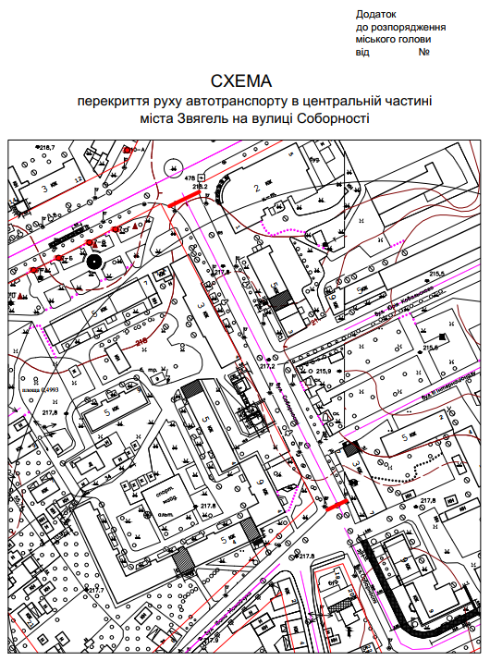

12.08.2026 250(о)

Керуючий справами
виконавчого комітету міської ради Олександр ДОЛЯ

